Tutti gli incontri si svolgeranno dalle 17.00 alle 19.30

Programma

Benvenuto di Anna Castoldi Presidente della Consulta di Volontariato

Primo Incontro Paola Mosconi Bernardini, Dominique C. Xotti, Eunice Mukunya

(27/04/2011) Un progetto di Turismo di Comunità: come rivitalizzare l’economia locale. Descrizione dell’area e dei relativi problemi legati al sostentamento. (Sede FILDIS, C/O Collegio Castiglioni, via san Martino, 18)

Secondo Incontro A. Salza, R. Rizzini, F. Avantaggiato, D. Palazzini
(4/05/2011) Stili di vita e “basic needs”: aspetto culturale e arricchimenti sanitario - tecnici e igienico. (Sede FILDIS, C/O Collegio Castiglioni, via san Martino, 18)

Terzo Incontro A. Salza, L.Favalli, M. Damiani
(11/05/2011) Analisi di un Centro multiculturale (training center): diffondere la conoscenza come strumento di sviluppo. (Aula Dip. Scienze del Farmaco Sez. Farmacologia, via Taramelli, 14-interno)

Quarto Incontro M.Mangiarotti e M.Majocchi - Commissione Solidarietà dell’Ordine
(18/05/2011) degli Ingegneri di Pavia
Gestione dei progetti di cooperazione. Presentazione di un progetto da ristrutturare: il MOSARETU (Ordine Ingegneri, viale dell’ Indipendenza, 5)

Quinto Incontro P. Barioli, L. Poggi, E. Balestrazzi
(25/05/2011) Il microcredito in pillole. Altre iniziative: aspetti botanici e aspetti naturalistici. Artigianato, concia delle pelli, falegnameria e sartoria. (Aula A, Dipart. di Scienze della Terra e dell’Ambiente, via Sant’Epifanio 14)

Aperitivo con la presentazione del programma del viaggio in Turkana

Sesto Incontro Eunice Mukunya
(27/05/2011) La cultura Swahili: il Kiswahili come strumento di integrazione tra diverse etnie. (sede FILDIS, C/O Collegio Castiglioni via San Martino, 18)

Incontro di chiusura con Abramina Belloni filosofa: “Alla radice del volontariato”

Per informazioni e iscrizioni rivolgersi al CSV, via Bernardo da Pavia, 4
Tel. 0382 - 526328
ORARI APERTURA – lunedì 10.00 – 12-30 / 14.30 – 17.30; martedì e mercoledì 9.00 –
15.00, giovedì 9.00 – 12.30 / 14.30 – 17.30 e venerdì 9.00 – 14.00
e-mail: fildispavia@gmail.com

Con la collaborazione ed il patrocinio di

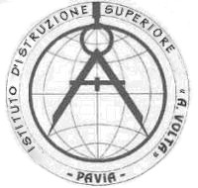
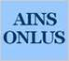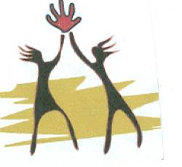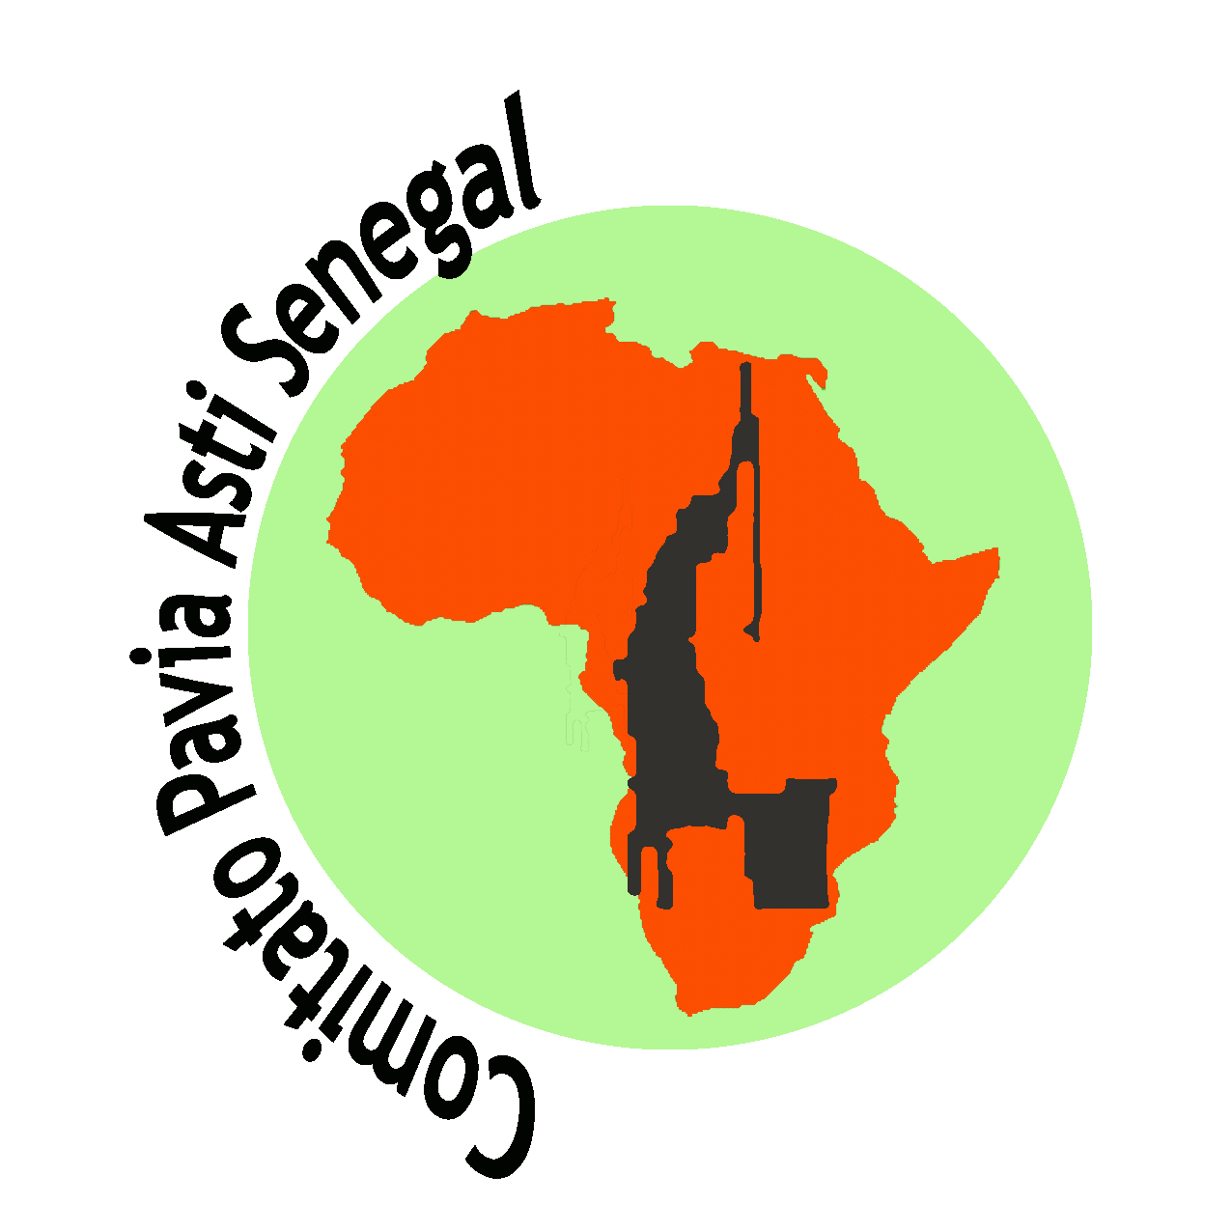
As.Nur.Sos IPASVI Pavia CSV Pavia Pv Asti-Sen. Provincia Pavia Comune Pavia Cons. Vol. Pavia UNIPV Ist. Volta

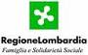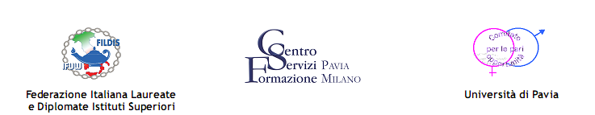

Presentano il Secondo Corso

FORMARE VOLONTARI PER L’AFRICA: LABORATORIO PRATICO

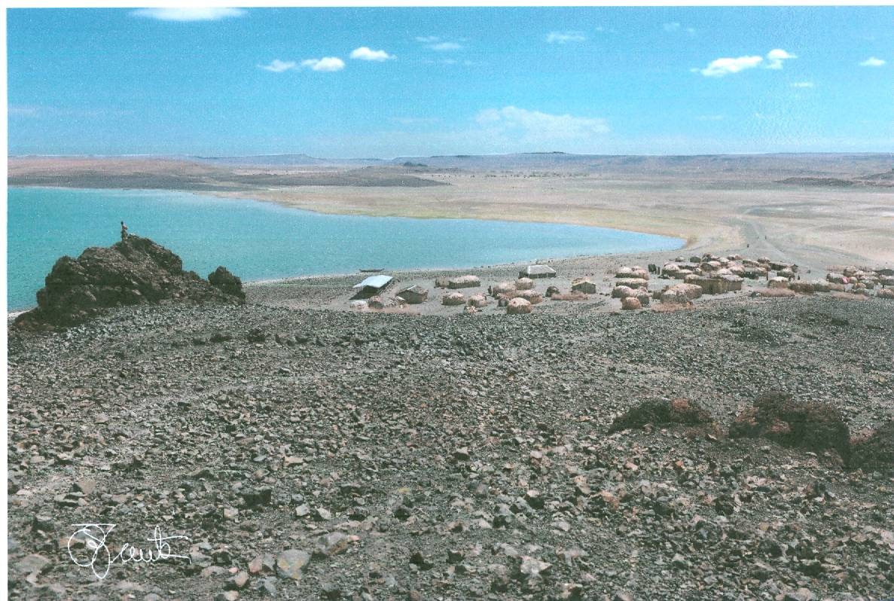

Il Corso rappresenta un approfondimento delle esperienze di cooperazione che si sono svolte nella zona del lago Turkana in Kenya (primo corso) e in altri luoghi.
La FILDIS di Pavia, che ha raccolto precise richieste di aiuto e collaborazione da parte delle popolazioni locali, offre a tutti gli interessati la possibilità di acquisire conoscenze e abilità da spendere in possibili esperienze sul campo. Ai partecipanti è offerta l’opportunità di partecipare gratuitamente al corso di Kiswahili che si terrà nel mese di giugno presso l’Istituto Volta.

Gli incontri si svolgeranno secondo programma, nelle sedi e durante l’orario indicati sul retro.
Dal 27 aprile 2011 al 27 maggio 2011
TARGET:

- Volontari di varie tipologie
- Studenti universitari e tirocinanti
- Insegnanti (specialisti di lingua inglese ed esperti di applicazioni tecniche compresa l’economia domestica, botanici, entomologi, ecc.)
- Medici, infermieri, operatori di supporto, farmacisti (e altre professioni secondo la lista stilata dal Ministero per le professioni sanitarie)
- Ingegneri edili, idraulici e informatici

Il Corso è gratuito. Al termine sarà rilasciato un attestato di frequenza ai partecipanti che avranno frequentato il 75% degli incontri.
Per gli operatori di area sanitaria sono stati chiesti 10 crediti ECM in corso di accreditamento presso la Commissione regionale.

